Администрация  муниципального образования  сельского поселения  «Ёрмица» | 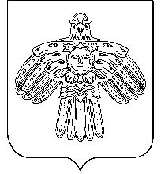 |  | «Йöрмидз»  сикт овмöдчöминлöн  муниципальнöй юкöнса  администрация
РАСПОРЯЖЕНИЕ

ТШӦКТӦМ
от 29 сентября 2021 года  Республика Коми, с. Ёрмица |  |  | № 10
Руководствуясь Федеральным законом от 06 октября 2003 г. № 131-ФЗ «Об общих принципах организации местного самоуправления в Российской Федерации», Уставом муниципального образования сельского поселения «Ёрмица»,

Слагаю с себя полномочия главы муниципального образования сельского поселения «Ёрмица» 29 сентября 2021 года в связи с истечением срока полномочий.

Сектору финансов и бухгалтерского учета администрации сельского поселения «Ёрмица» произвести окончательный расчет.

Глава сельского поселения «Ёрмица» С.К. Канева

